**Frecuencia de sonido**

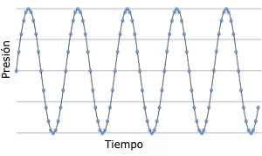Las ondas sonoras se producen cuando un objeto, como por ejemplo cuerdas vocales o una cuerda de guitarra, vibran el aire provocando cambios de presión. Un objeto que vibra 500 veces por segundo o 500 Hz, crearía 500 oscilaciones por segundo en la presión del aire que es una onda de sonido de 500 Hz.

Dispositivos de grabación de audio miden los cambios de presión del aire durante un tiempo; grabadoras digitales muestrean los cambios a intervalos de tiempo fijo con audio digital comúnmente medido a 44100 Hz.

Las frecuencias puras presentes en las oscilaciones de una onda de sonido complejo puede determinarse con precisión mediante un análisis de Fourier de la grabación digital. Una transformación de Fourier discreta de frecuencia a tiempo a principio hace muestras de la forma de onda compleja a intervalos de tiempo discretos (los puntos en la figura anterior) para aproximar la onda sonora continua. La correlación de estas muestras con diversos ondas sinusoidales puras determina la cantidad de cada frecuencia de la onda sinusoidal que está presente en el sonido original. Un espectro de frecuencias representa gráficamente la cantidad de cada frecuencia de onda sinusoidal presente.

Un teléfono inteligente o tableta digitalmente toma muestras de audio que luego puede ser transformado a las frecuencias componentes. El AudioTime* aplicación se puede utilizar para grabar y seleccionar segmentos de audio para el análisis de frecuencia; el AudioSpectrum+ aplicación puede analizar una grabación de audio del archivo WAV y mostrar su espectro de frecuencia.

Procedimiento:

1. Inicie la aplicación AudioTime.
2. El signo + en la parte inferior izquierda es el botón de grabación; presionando  detiene la grabación.
3. Grabe un sonido corto, por ejemplo, dos personas silban al mismo tiempo.
4. Apriete y pellizca en la pantalla para seleccionar el segmento de analizar.
5. Presione el botón de Fourier Transforma 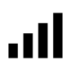 para encontrar las frecuencias componentes y mostrar el espectro de frecuencia.

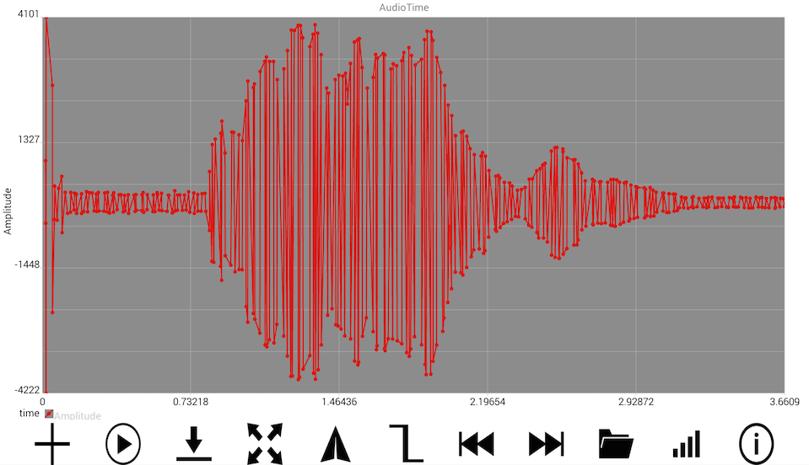 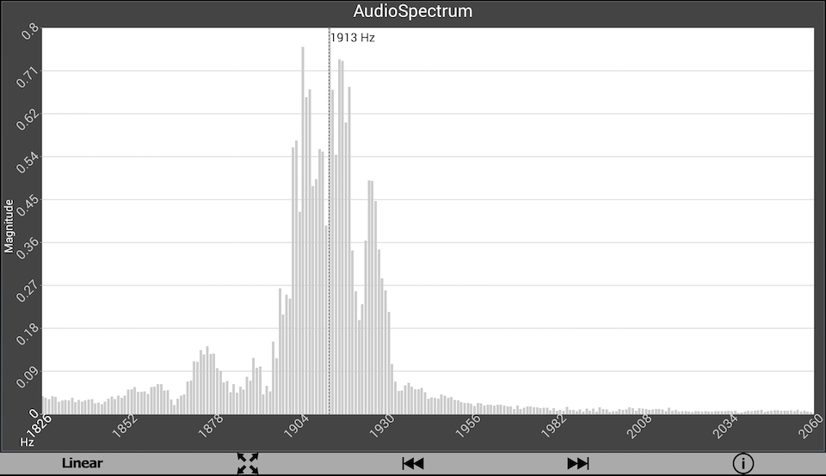

* Aplicación AudioTime : <https://play.google.com/store/apps/details?id=edu.ius.audiotime>

+Aplicación AudioSpectrum : <https://play.google.com/store/apps/details?id=edu.ius.audiospectrum>